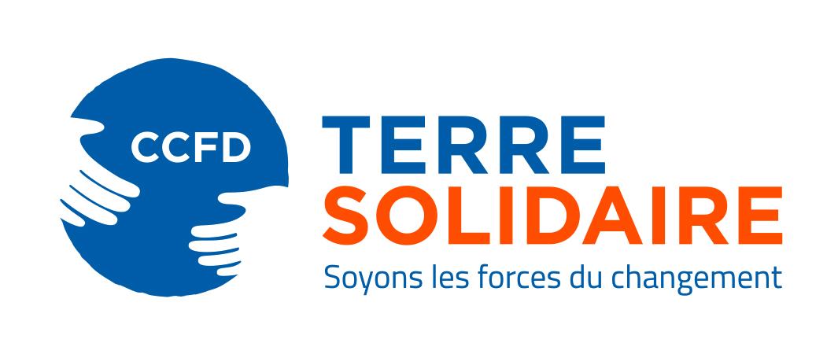
« Vivre le Carême 2019 »
Interventions lors du 5ème dimanche de Carême (6 et 7 avril 2019)
Mot d’accueil
A lire par un membre de l’équipe du CCFD-Terre Solidaire ou par le prêtre
En ce 5ème dimanche de Carême les textes nous invitent à nous tourner vers l’avenir dans l’espérance du salut et d’un monde renouvelé par la mort et la résurrection du Christ.
C’est Dieu qui donne toute vie nouvelle, mais c’est dans l’histoire ordinaire du peuple de Dieu qu’on peut lire son œuvre, une histoire faite de gestes d’hommes : la libération des prisonniers et à la profusion de la moisson. Pour le CCFD-Terre Solidaire ces signes de la bonne nouvelle du salut, ce sont les associations partenaires dans les pays du sud, qui avec des moyens souvent très humbles agissent, auprès des plus pauvres et avec les plus pauvres, contre les causes de la faim.
Possibilité de prière universelle
Seigneur, nous te prions pour tous ceux qui vont vers l’autre. Nous te prions en particulier pour les personnes en lien avec le CCFD-Terre solidaire : les bénévoles et les salariés ici, les associations partenaires là-bas.
Tous, à travers le monde, ils agissent contre les causes de la faim dans un souci de justice et de solidarité.
Annonce juste avant la quête
Dans toutes les églises de France, la quête de ce 5ème dimanche de Carême est faite pour le CCFD-Terre Solidaire, Comité Catholique contre la Faim et pour le Développement.
700 projets sont soutenus dans 70 pays en Afrique, en Asie, en Europe de l’Est et en Amérique Latine, grâce à l’action d’associations locales, partenaires du CCFD.
Pour agir contre la faim, nous pouvons tous faire un geste.
Merci pour votre aide en participant à cette quête !
Annonce à la fin de la messe voir le texte de la fiche correspondante dans le dossier ANNONCER du kit de communication (soit dans la série complète d’annonces, soit dans la série courte).

